МИНИСТЕРСТВО ОБРАЗОВАНИЯ КИРОВСКОЙ ОБЛАСТИ
Кировское областное государственное профессиональное образовательное
бюджетное учреждение
«Слободской колледж педагогики и социальных отношений»

ОТЧЕТ

по учебной практике
ПМ.02. Осуществление интеграции программных модулей

Студент
Красноперова Ульяна Анатольевна
Группа 23П-2
Специальность 09.02.07 Информационные системы и программирование
Руководитель практики от колледжа:
Калинин Арсений Олегович
Руководитель практики от организации:
_______________
^{подпись}
УТВЕРЖДАЮ:
Директор
____________________________________
Наименование организации

___________/________________________
подпись расшифровка
М. П.

2025-2026 уч. год
Содержание

ВВЕДЕНИЕ Ошибка! Закладка не определена.
1. АНАЛИЗ ПРЕДМЕТНОЙ ОБЛАСТИ 5
2. РУКОВОДСТВО ОПЕРАТОРА 8
3. РАБОТА В СИСТЕМЕ КОНТРОЛЯ ВЕРСИЙ 9
4. РАЗРАБОТКА ПРОГРАММНЫХ МОДУЛЕЙ 10
4.1. БАЗА ДАННЫХ 10
4.2. API-СЕРВЕР 11
4.3. МОДУЛЬ ТЕХНОЛОГА 12
4.4. МОДУЛЬ ЛАБОРАТОРИИ 13
4.5. МОДУЛЬ АППАРАТЧИКА 15
5. РАЗРАБОТКА ТЕСТОВЫХ НАБОРОВ И ТЕСТОВЫХ СЦЕНАРИЕВ 16
6. ОТЛАДКА ПРОГРАММНЫХ МОДУЛЕЙ 18
ЗАКЛЮЧЕНИЕ 20
ПРИЛОЖЕНИЯ 21

ВВЕДЕНИЕ

Целью учебной практики является разработка программных модулей, работы с системами контроля версий, проектирования баз данных и создания API для автоматизации технологических процессов «Технолог», «Лаборатория», «Аппаратчик».
Для достижения поставленной цели в ходе практики решаются следующие задачи:
- Провести анализ предметной области для выявления требований к программным модулям.
- Изучить регламент работы оператора и пользовательские сценарии.
- Освоить базовые операции в системе контроля версий (Git).
- Разработать структуру базы данных и реализовать API для доступа к данным.
- Создать функциональные модули: «Технолог», «Лаборатория», «Аппаратчик».
- Разработать тестовые наборы и сценарии для проверки корректности работы модулей.
- Провести отладку программного модуля и проанализировать полученные результаты.
Объектом исследования выступает процесс автоматизации взаимодействия между технологом, лабораторией и аппаратчиком в производственной среде.
Предметом — методы и инструменты разработки программных модулей, тестирования и отладки.
Практика проводилась в «Слободском колледже педагогики и социальных отношений» с 6 по 19 мая. В процессе работы использовались следующие инструменты и технологии: MS Test, Приложение WPF (Майкрософт), Web-API ASP.Net Core (Майкрософт), Postman, SMSS.
Результаты практики оформлены в виде пояснительной записки, включающей руководство оператора, исходные коды модулей, тестовые сценарии и заключение с выводами.

АНАЛИЗ ПРЕДМЕТНОЙ ОБЛАСТИ

Предметной областью является автоматизация процессов управления производством на предприятии по выпуску средств защиты растений (химическая/фармацевтическая отрасль). Ключевые бизнес-процессы охватывают полный жизненный цикл продукции: от разработки рецептуры до выпуска готовой партии и лабораторного контроля.
В системе выделяются три основные роли пользователей:
- Технолог — отвечает за нормативную базу (рецептуры, техкарты), формирует заказы и партии, анализирует отклонения.
- Лаборатория — контролирует качество сырья и готовой продукции, принимает решение о допуске или блокировке партий.
- Аппаратчик — выполняет технологические операции на оборудовании (включая экструдер), фиксирует фактические параметры (Рис.1).
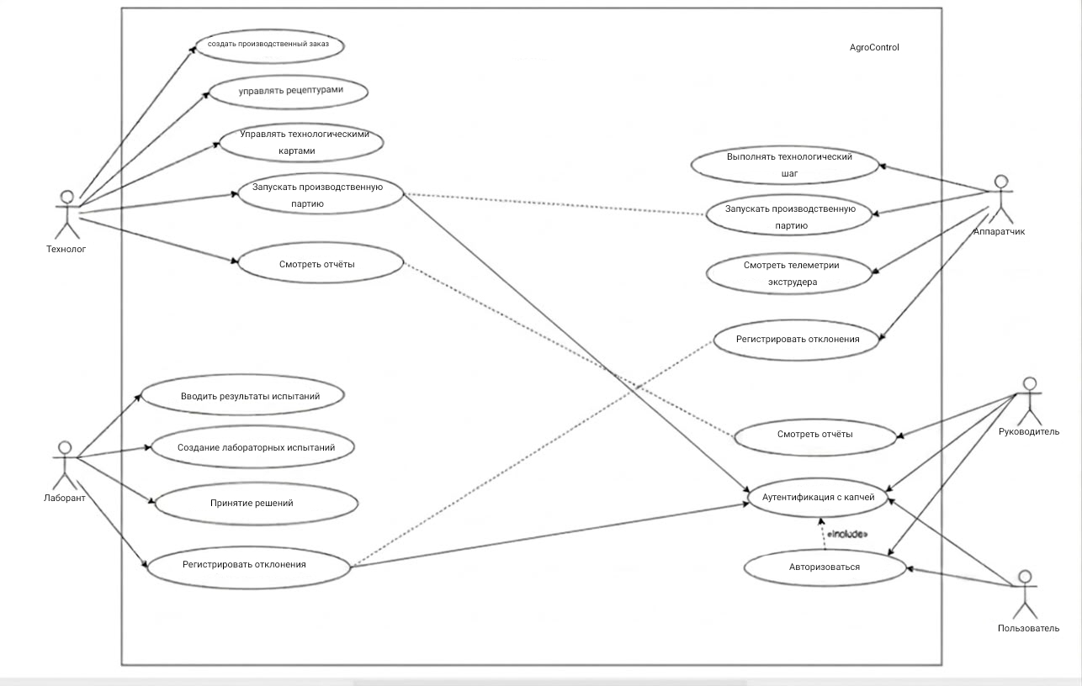
Рисунок 1 - UML-диаграмма вариантов использования

1. Существующие проблемы (как обоснование необходимости системы)
В текущей (неавтоматизированной или частично автоматизированной) среде выявлены следующие проблемы:
Таблица 1 - Проблемы
Проблема | Последствие
Разрозненное хранение рецептур и техкарт (файлы, бумага) | Потеря версий, использование устаревших регламентов
Ручная передача результатов анализов из лаборатории в цех | Задержки, риск брака из-за несвоевременной блокировки
Отсутствие единого цифрового контура «технолог → лаборатория → аппаратчик» | Невозможность быстрого анализа отклонений
Нет прослеживаемости сырья (какая партия в какую продукцию пошла) | Нарушение требований качества и безопасности
Аппаратчик не видит телеметрию и допуски в реальном времени | Нарушение технологических режимов

2. Ключевые сущности и взаимосвязи
В ходе анализа выделены следующие группы данных, которые должна хранить система:
Нормативно-справочная информация:
- Продукция, сырье, оборудование, пользователи и роли.
- Рецептуры (с версиями, составом, долями компонентов, допустимыми отклонениями).
- Технологические карты (шаги, порядок, параметры, обязательность).
Операционная (транзакционная):
- Партии сырья (номер, поставщик, количество, статус).
- Производственные заказы и партии (привязка к продукту, версии рецептуры, техкарте).
- Фактические шаги выполнения (время, параметры, отклонения).
- Лабораторные испытания (результаты, итоговое решение).
- События, уведомления, аудит изменений.
Ключевые требования к данным:
- Версионность рецептур и техкарт (только одна действующая версия на продукт).
- Прослеживаемость: партия продукции → использованные партии сырья и наоборот.
- Разделение нормативной и операционной информации.
- Хранение истории статусов и действий пользователя.
4. Вывод по анализу предметной области
Проведенный анализ показал, что предметная область обладает высокой степенью связности между технологическим, производственным и контрольным подразделениями. Основные риски (некорректные рецептуры, потеря прослеживаемости, задержка решений лаборатории) могут быть устранены только за счет единой автоматизированной системы с разделением нормативной и операционной информации, версионностью ключевых сущностей и строгими ограничениями целостности. Разрабатываемые модули (технолог, лаборатория, аппаратчик) и API полностью покрывают выявленные потребности.

РУКОВОДСТВО ОПЕРАТОРА

1. Назначение программы
- Для лаборантов ОТК.
- Функции: регистрация испытаний, ввод результатов, принятие решения о блокировке/допуске.
2. Условия выполнения
- Аппаратные требования (аналогично технологу).
- Доступ к API и БД.
3. Выполнение программы
3.1. Авторизация (логин: lab, пароль: 123)
3.2. Главное окно (описание: список партий сырья и готовой продукции)
3.3. Работа с партиями сырья
- Просмотр очереди испытаний
- Создание испытания
- Ввод результатов по параметрам (с автоматической проверкой допусков)
- Принятие решения (разрешить/заблокировать)
3.4. Работа с готовой продукцией (аналогично)
3.5. Просмотр протоколов (история испытаний)
4. Сообщения оператору
- «Невозможно принять решение: испытание не завершено»
- «Партия уже заблокирована»
- «Обязательный параметр не заполнен»

РАБОТА В СИСТЕМЕ КОНТРОЛЯ ВЕРСИЙ

1. Цель и задачи
Цель: обеспечение контроля версий исходного кода, документации и тестовых сценариев в процессе разработки программных модулей «Технолог», «Лаборатория», «Аппаратчик», а также API и структуры базы данных.
Задачи:
- Организация локального и удалённого репозитория.
- Фиксация изменений (commit) с осмысленными сообщениями.
- Ветвление (branching) для параллельной разработки модулей.
- Слияние (merge) и разрешение конфликтов.
- Синхронизация с удалённым сервером (push / pull).

2. Используемые инструменты
Таблица 2 – Используемые инструменты
Инструмент | Назначение
Git | Система контроля версий
GitHub | Удалённый хостинг репозитория (выберите свой вариант)
VS Code | GUI-клиент (опционально)
.gitignore | Исключение временных файлов, бинарников, конфигураций

3. Структура репозитория
В рамках практики был создан репозиторий со следующей структурой (Рис.2):
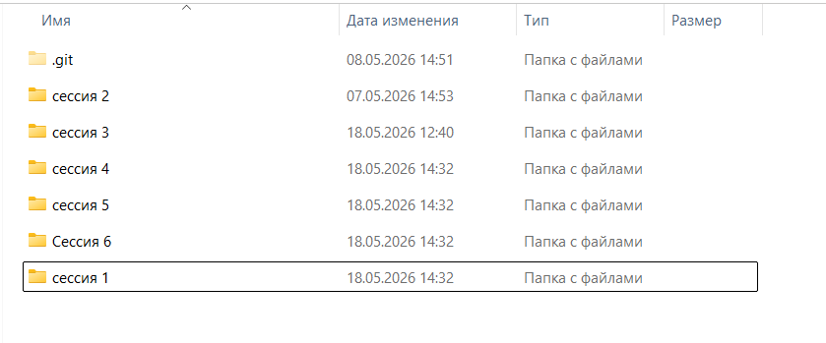
Рисунок 2 - Структура репозитория GitHub
РАЗРАБОТКА ПРОГРАММНЫХ МОДУЛЕЙ

1. Логическая модель данных
На основе ТЗ спроектирована база данных, приведённая к 3 нормальной форме (3НФ) (Рис.3-4).
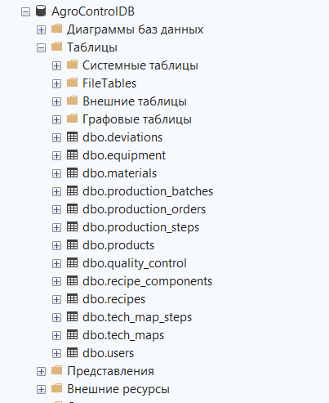
Рисунок 3 - SQL-таблицы
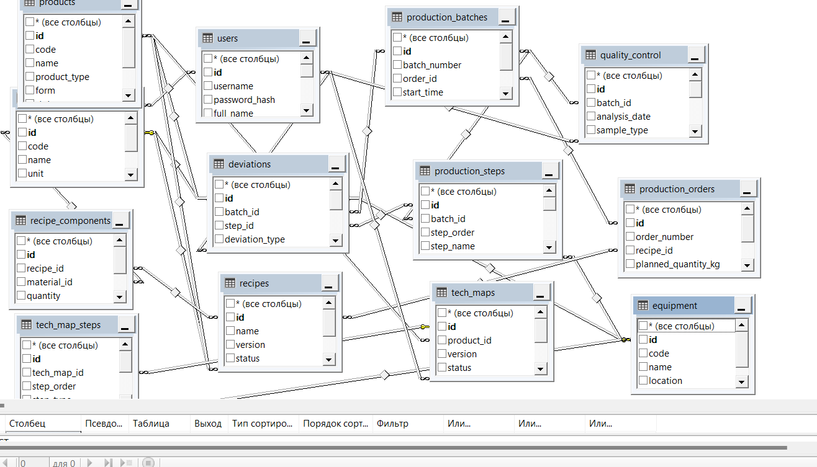
Рисунок 4 - ER-Диаграмма
1.2. Тестовые данные (Рис.5).
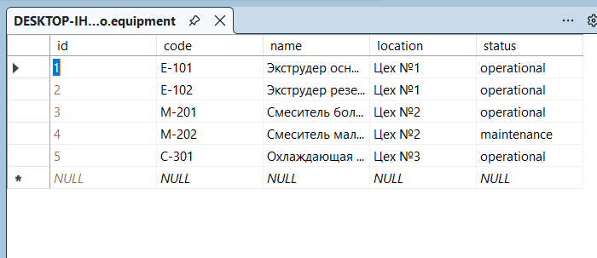
Рисунок 5 - Тестовые данные
2. API
2.1. Архитектура
- Протокол: HTTP
- Формат данных: JSON
- Авторизация: JWT-токен
- Базовый URL: http://localhost:5245/swagger/index.html
- Стек: .NET 8 (C#)
2.2. Структура API (Рис.6-7)
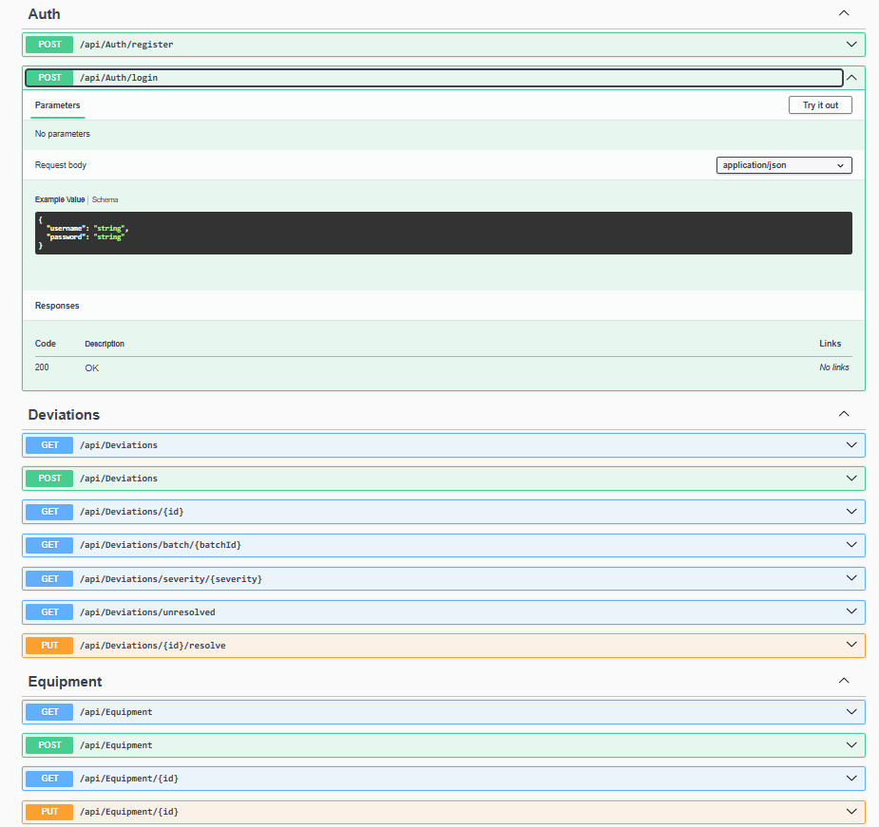
Рисунок 6 – API
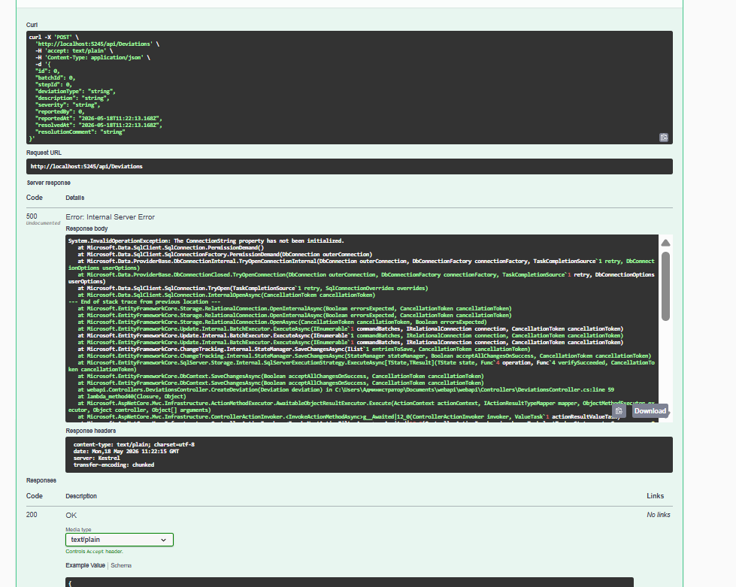
Рисунок 7 - Запуск API

3. Модуль «Технолог»
Мною были реализованы следующие экраны и функции:
3.1. Экран технолога (Рис.8):
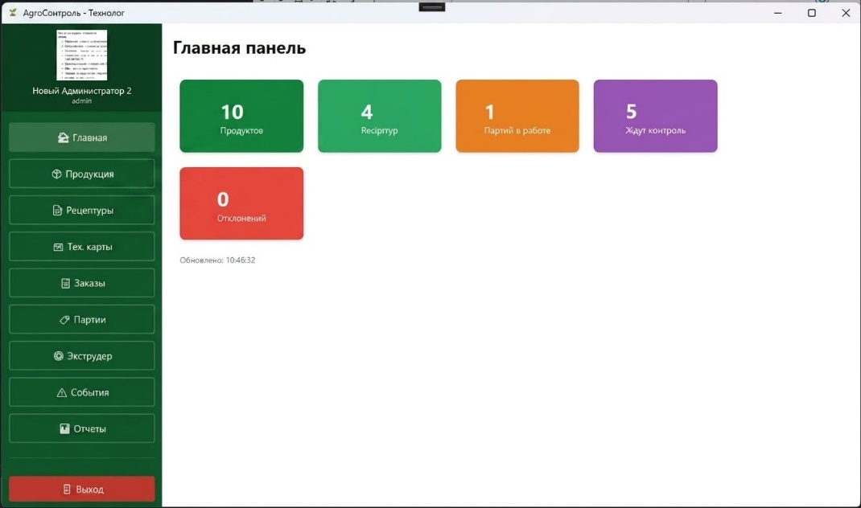
Рисунок 8 - Главная панель технолога
3.3. Основные функции
Таблица 3 – Функции
Функция | Описание
Продукция | Добавление, редактирование, архивирование продуктов
Рецептуры | Создание, версионирование, утверждение рецептур
Тех. карты | Создание последовательности шагов, задание параметров
Заказы | Формирование производственных заказов
Партии | Создание и запуск производственных партий
Экструдер | Управление программами экструдера
Отчёты | Формирование и экспорт отчётов в Excel

4. Программный модуль для лаборанта
Мною были был разработан экран и функционал (Рис 9-12).
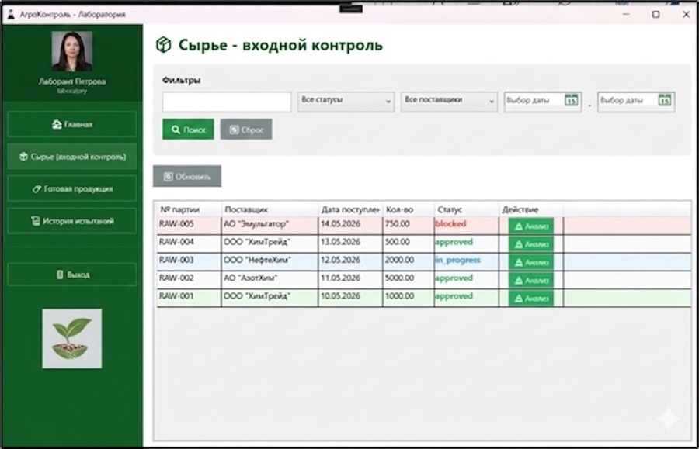
Рисунок 9 - Главный экран лаборанта

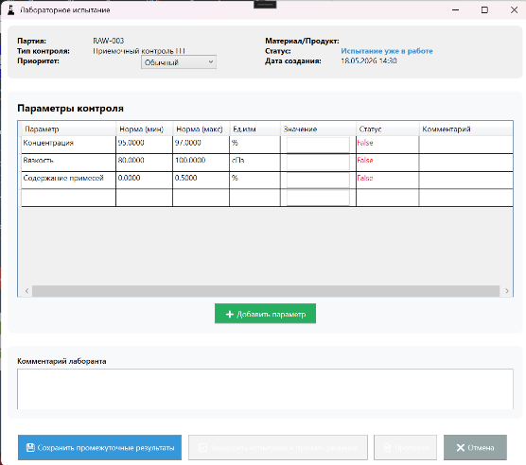
Рисунок 10 - Создание лабораторного испытания

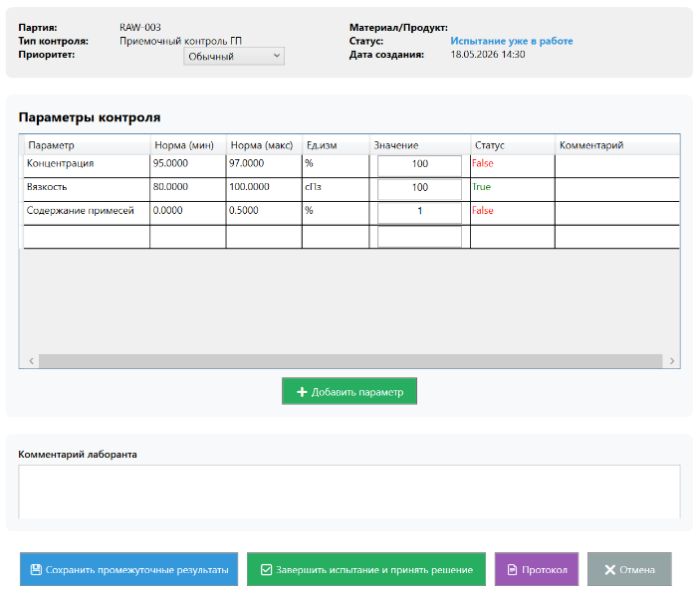
Рисунок 11 - Ввод результатов с автоматической проверкой

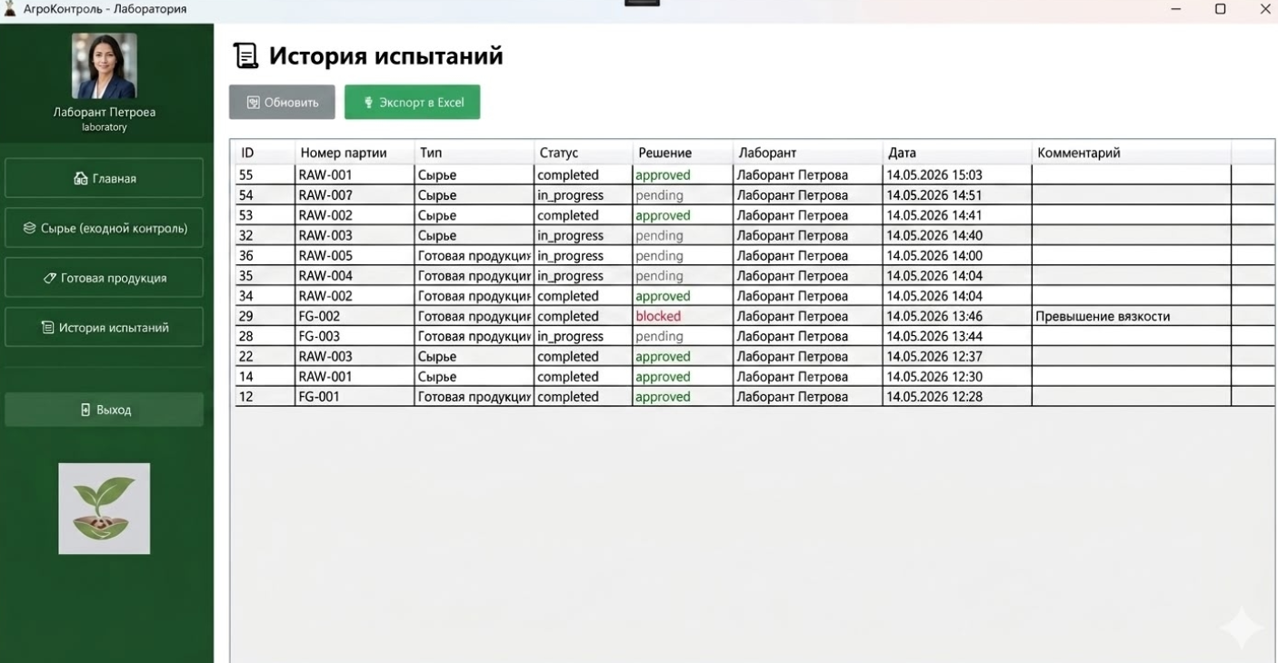
Рисунок 12 - История испытаний

4.5. Модуль аппаратчика (Рис.13-14).
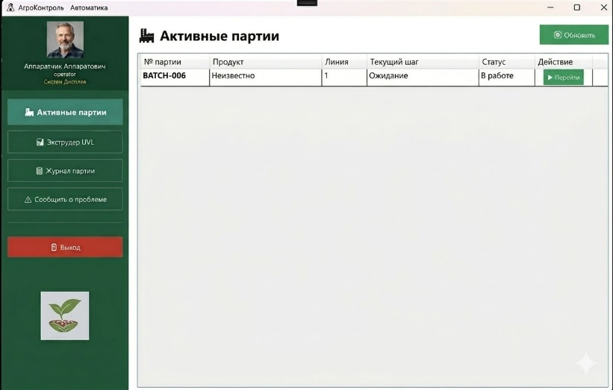
Рисунок 13 - Активные партии

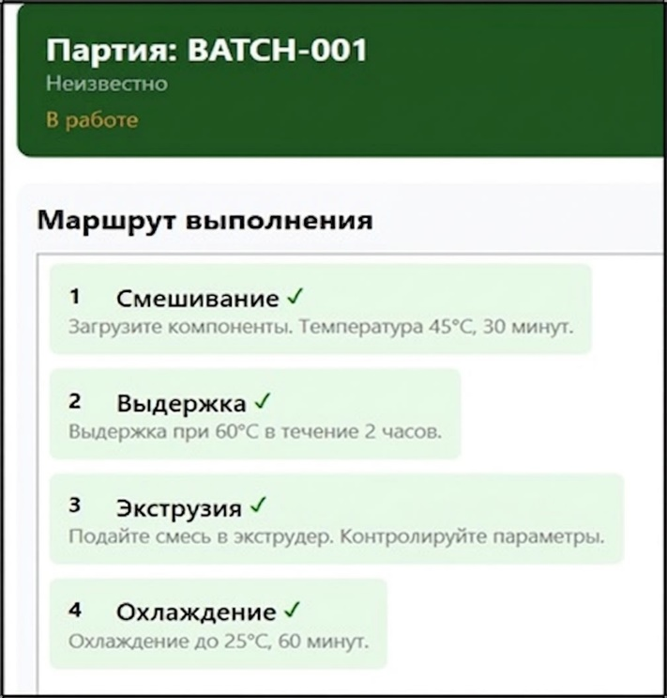
Рисунок 14 - Программа выполнения партии

РАЗРАБОТКА ТЕСТОВЫХ НАБОРОВ И ТЕСТОВЫХ СЦЕНАРИЕВ

1. Ручное тестирование
Проведено ручное функциональное тестирование каждого модуля.
Таблица 4 - Тесты
Модуль | Всего тестов | Пройдено | Не пройдено
Модуль лаборатории | 10 | 10 | 0
Модуль технолога | 10 | 10 | 0
Модуль аппаратчика | 10 | 10 | 0
API | 10 | 10 | 0

5.2. Модульные тесты
Разработаны модульные тесты с использованием фреймворка MSTest (Рис 15-16).
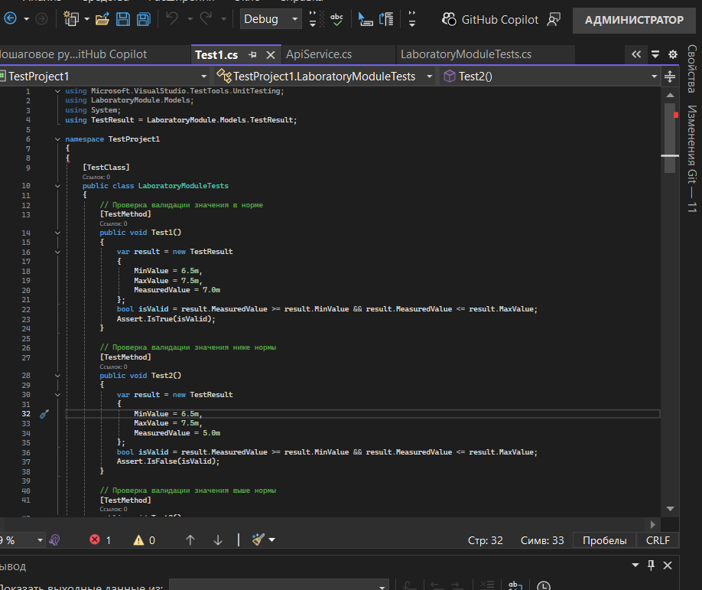
Рисунок 15 - Проекты модульных тестов

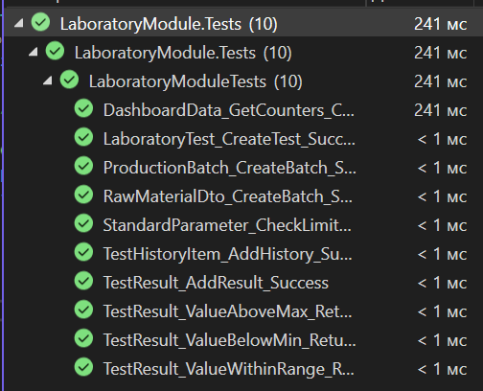
Рисунок 16 - Результаты выполнения модульных тестов

5.3. Интеграционные тесты API
Разработаны интеграционные тесты для проверки взаимодействия с API (Рис.17).
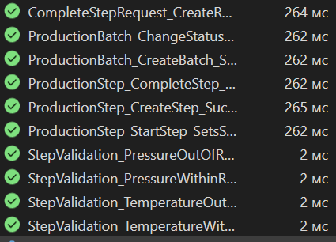
Рисунок 17 - Результаты выполнения интеграционных тестов
\

ОТЛАДКА ПРОГРАММНЫХ МОДУЛЕЙ

6.1. Процесс отладки
В процессе разработки были выявлены и устранены следующие дефекты:
Таблица 5 - Дефекты
№ | Модуль | Дефект | Решение
1 | API | Ошибка «Недопустимое имя столбца CreatedBy» | Добавлена колонка в БД
2 | Технолог | Авторизация не работает (401) | Исправлен метод HashPassword, создан новый пользователь
3 | Технолог | Данные не отображаются после входа | Добавлена передача заголовка UserId
4 | Аппаратчик | Параметры не загружаются | Исправлен sampleType
5 | Аппаратчик | Кнопка «Завершить партию» неактивна | Добавлен метод UpdateCompleteBatchButton()
6 | Лаборатория | Нет параметров в окне испытания | Исправлена передача sampleType
7 | Лаборатория | Протокол не сохраняется в PDF | Использован PrintDialog
8 | API | ProductName не подставляется | Добавлены JOIN в запросе

6.2. Средства отладки
- Visual Studio 2022 – встроенный отладчик (точки останова, просмотр переменных)
- Swagger – тестирование API-эндпоинтов
- SSMS – выполнение SQL-запросов
6.3. Результаты отладки
После устранения всех выявленных дефектов все модули работают корректно.

ЗАКЛЮЧЕНИЕ

В результате прохождения учебной практики мною были выполнены следующие задачи:
- Проведён анализ предметной области – изучены процессы производства средств защиты растений, выявлены ключевые проблемы.
- Разработана структура базы данных – созданы 20 таблиц, настроены связи и внешние ключи.
- Реализован API-сервер – 15 контроллеров, 50+ эндпоинтов, Swagger-документация.
- Разработаны три Desktop-приложения:
  - Модуль технолога
  - Модуль лаборатории
  - Модуль аппаратчика
- Проведено тестирование – 40 ручных тест-кейсов, 30 модульных тестов, 10 интеграционных тестов.
- Оформлена отчётная документация – пояснительная записка, руководство оператора, документ отладки.
Итог работы: разработана информационная система «АгроКонтроль», которая обеспечивает полный цикл управления производством – от создания рецептуры до лабораторного контроля готовой продукции. Система готова к внедрению на предприятии.

ПРИЛОЖЕНИЕ
Ссылка на гит-репозиторий:
https://github.com/ulanadlapraktiki/PM02

